

Organismes offrant des services d'établissement à Surrey

Par quartier

CITY CENTRE
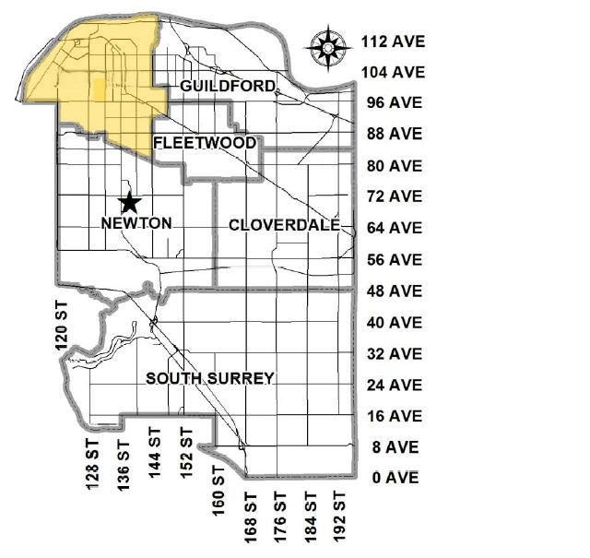 | Douglas College  13769 104th Avenue, Surrey, BC V3T 1W6  Personne-ressource : Hawer Said  Téléphone : 778-919-1049  Courriel : saidh1@douglascollege.ca  InterLINK Federated Public Library System  c/o City Centre Library - Surrey  10350 University Drive, Surrey, British Columbia V3T 4B8  Téléphone : 604-598-7420  Courriel : info@interlinklibraries.ca  Library Settlement Partnership | Pacific Community Resources Society  10453 Whalley Boulevard, Surrey BC V3T 5B1  Téléphone : 604-587-8100  Courriel : ccyh@pcrs.ca  Options Community Services Society  10362 King George Boulevard, Surrey, British Columbia V3T 2W5  Téléphone : 604-866-0571  Courriel : info@options.bc.ca

FLEETWOOD
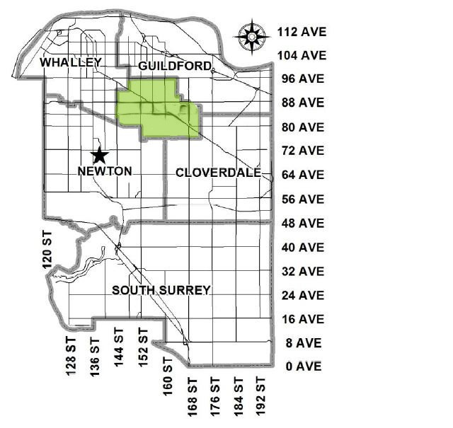 | Immigrant Services Society of BC  #301-10334 152A Street, Surrey, BC V3R 7P8  Téléphone : 604-683-1684  Courriel : info@issofbc.org  Thrive-4-Blacks Community Services Society  301-10334 152A Street, Surrey, BC V3R 7P8  Personne-ressource : Solomon Iwegim  Téléphone : 778-682-9030  Courriel : siwegim@thrive4blacks.org | S.U.C.C.E.S.S.  206-10090 152nd Street, Surrey, British Columbia V3R 8X8  Téléphone : 604-588-6869  Courriel : isipsurrey@success.bc.ca  Umoja Operation Compassion Society  208-14888 104 Avenue, Surrey, British Columbia V3R 1M4  Téléphone : 604-581-5574  Courriel : info@umojaoperation.ca

NEWTON
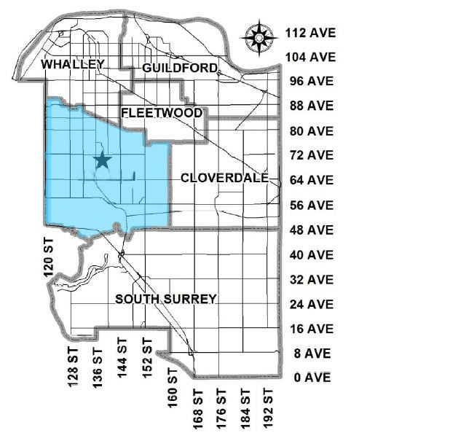 | Collège Éducacentre College  301-7380 King George Blvd, Surrey, British Columbia V3W 5A5  Téléphone : 778-565-6690  Courriel : info@educacentre.com  DIVERSEcity  13455 76 Avenue, Surrey, British Columbia V3W 2W3  Téléphone : 604-547-1200  Courriel : Info@dcrs.ca  Progressive Inter-Cultural Community Services Society (PICS)  205-12725 80th Avenue, Surrey, British Columbia V3W 3A6  Téléphone : 604-596-7722  Courriel : pics@pics.bc.ca  Options Community Services Society  13520 78 Avenue, Surrey, British Columbia V3W 8J6  Téléphone : 604-572-4060  Courriel : info@options.bc.ca | DIVERSEcity  1107-7330 137th Street, Surrey, British Columbia V3W 1A3  Téléphone : 604-547-1203  Courriel : Info@dcrs.ca  DIVERSEcity  201-7330 King George Blvd, Surrey, British Columbia V3W 5A5  Téléphone : 604-547-1200  Courriel : Info@dcrs.ca  InterLINK Federated Public Library System  Fraser Valley Regional Library  8440 112TH Street, Surrey, British Columbia V4C 4W9  Téléphone : 604-594-8155  Courriel : info@interlinklibraries.ca  Library Settlement Partnership  MOSAIC  200-7134 King George Blvd, Surrey, British Columbia V3W 5A3  Personne-ressource : Matthew Levan  Téléphone : 778-591-9334  Courriel : info@mosaicbc.org  Pacific Community Resources Society (Youth)  #114-13479 76 Avenue, Surrey, British Columbia V3W 2W3  Téléphone : 604-592-6200  Courriel : nyh@pcrs.ca

Liste alphabétique

Collège Éducacentre College  301-7380 King George Blvd, Surrey, British Columbia V3W 5A5 — Téléphone : 778-565-6690 — Courriel : info@educacentre.com | Conseil Scolaire Francophone De La Colombie-Britannique — Services TÉÉ  #100-13511 Commerce Parkway, Richmond, BC V6V 2J8 — Personne-ressource : Valerie Lockyer — Téléphone : 604-218-7961 — Courriel : services_tee@csf.bc.ca | Douglas College  13769 104th Avenue, Surrey, BC V3T 1W6 — Personne-ressource : Hawer Said — Téléphone : 778-919-1049 — Courriel : saidh1@douglascollege.ca
DIVERSEcity — 13455 76 Avenue, Surrey, British Columbia V3W 2W3  Téléphone : 604-547-1200 — Courriel : Info@dcrs.ca | DIVERSEcity — 1107-7330 137th Street, Surrey, British Columbia V3W 1A3  Téléphone : 604-547-1203 — Courriel : Info@dcrs.ca | DIVERSEcity — 201-7330 King George Blvd, Surrey, British Columbia V3W 5A5  Téléphone : 604-547-1200 — Courriel : Info@dcrs.ca
InterLINK Federated Public Library System — City Centre Library - Surrey  10350 University Drive, Surrey, British Columbia V3T 4B8 — Téléphone : 604-598-7420 — Courriel : info@interlinklibraries.ca — Library Settlement Partnership | InterLINK Federated Public Library System — Fraser Valley Regional Library  8440 112TH Street, Surrey, British Columbia V4C 4W9 — Téléphone : 604-594-8155 — Courriel : info@interlinklibraries.ca — Library Settlement Partnership | Immigrant Services Society of BC  #301-10334 152A Street, Surrey, BC V3R 7P8 — Téléphone : 604-683-1684 — Courriel : info@issofbc.org
MOSAIC — Multilingual Orientation Service Association for Immigrant Communities  200-7134 King George Blvd, Surrey, British Columbia V3W 5A3 — Personne-ressource : Matthew Levan — Téléphone : 778-591-9334 — Courriel : info@mosaicbc.org | Options Community Services Society — 13520 78 Avenue, Surrey, British Columbia V3W 8J6  Téléphone : 604-572-4060 — Courriel : info@options.bc.ca | Options Community Services Society — 10362 King George Boulevard, Surrey, British Columbia V3T 2W5  Téléphone : 604-866-0571 — Courriel : info@options.bc.ca
Pacific Community Resources Society (PCRS - YOUTH)  #114-13479 76 Avenue, Surrey, British Columbia V3W 2W3 — Téléphone : 604-592-6200 — Courriel : nyh@pcrs.ca | Progressive Inter-Cultural Community Services Society (PICS) — 10453 Whalley Boulevard, Surrey BC V3T 5B1  Téléphone : 604-587-8100 — Courriel : ccyh@pcrs.ca | Progressive Inter-Cultural Community Services Society (PICS) — 205-12725 80th Avenue, Surrey, British Columbia V3W 3A6  Téléphone : 604-596-7722 — Courriel : pics@pics.bc.ca
S.U.C.C.E.S.S.  206-10090 152nd Street, Surrey, British Columbia V3R 8X8 — Téléphone : 604-588-6869 — Courriel : isipsurrey@success.bc.ca | Thrive-4-Blacks Community Services Society  301-10334 152A Street, Surrey, BC V3R 7P8 — Personne-ressource : Solomon Iwegim — Téléphone : 778-682-9030 — Courriel : siwegim@thrive4blacks.org | Umoja Operation Compassion Society  208-14888 104 Avenue, Surrey, British Columbia V3R 1M4 — Téléphone : 604-581-5574 — Courriel : info@umojaoperation.ca

